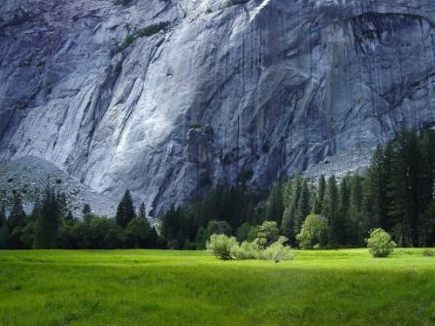

5 июля

Кто отвалит камень?

Мария Магдалина и Мария Иаковлева и Соломия… приходят ко гробу, при восходе солнца, и говорят между собою: кто отвалит нам камень от двери гроба? И, взглянувши, видят, что камень отвален; а он был весьма велик
(Мк. 16, 1- 4)

К ак часто на нашем пути лежит тяжелый камень, сильное препятствие к достижению нашей цели, и нам кажется, что нет никакой возможности его удалить. Мы чувствуем себя бессильными и повторяем слова жен мироносиц: "Кто отвалит нам камень?" И что же? Где для них было главное препятствие, там именно встретила их нежданная радость: камень был уже отвален, и они узнали о Воскресении Господнем!
Каким уроком должен служить для нас этот рассказ! Будем полагаться всецело на Господа, не допуская в себе и тени сомнения, и Ангел Господень сойдет на наш тернистый путь. Он устранит камень, и когда мы очутимся перед тем, что заранее нас страшило, - мы увидим, что оно, милостью Божиею, обратилось для нас в радость и стало легким.

